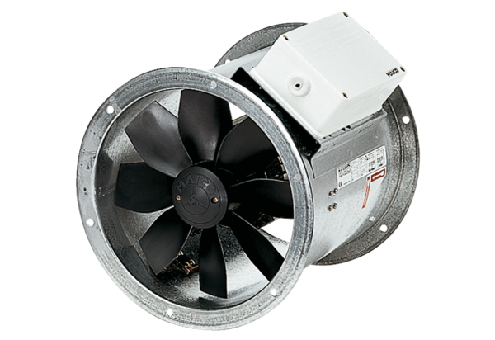Axial-Rohrventilator DZR 45/4 BVerpackungseinheit: 1 StückSortiment: C
Artikelnummer: 0086.0033Hersteller: MAICO

